

Институт информационных и вычислительных технологий

Кафедра управления и интеллектуальных технологий

**Отчет по лабораторной работе №1**

**По курсу «Нейро-нечеткие технологии в задачах управления»**

**«Основы искусственных нейронных сетей»**

Выполнили: Михайловский М.Ю., Томчук В.С.

Группа: А-03-21

Бригада: 1

Проверил: Косинский М.Ю.

**Москва 2024**

Обучение

Рассмотрим пример классификации ирисов с использованием искуственных нейронных сетей (ИНС) в Simintech, который имеется во встроенной библиотеке примеров.

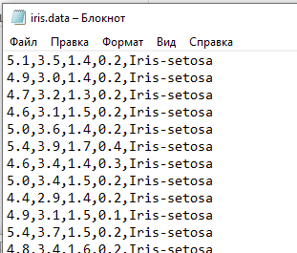

Рис.1 Формат входных данных

Для проведения классификации на вход сети в качестве целевых значений подаются различные типы цветков ириса и их параметры (длина и ширина чашелистика, длина и ширина лепестка), рис. 7.

Нейросеть строится из стандартных элементов послойно. При обучении во входной слой подаётся вся обучающая выборка сразу. Значения, отображаемые в нейросетевых связях не предназначены для интерпретации, и имеют некоторый вид, определяемый их внутренней реализацией. На выходе блока Work Mode в режиме обучение имеем текущую ошибку обучения.

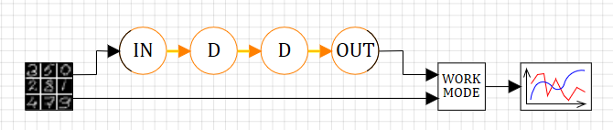

Рис.2 ИНС сеть для классификации

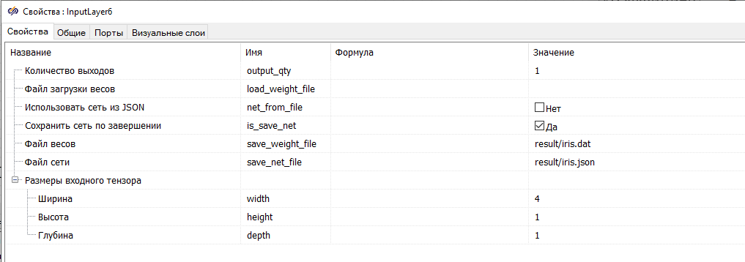

Рис.3 Параметры входного слоя

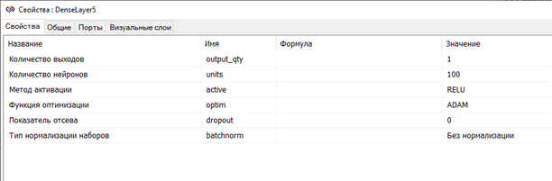

Рис.4 Параметры 1 скрытого слоя

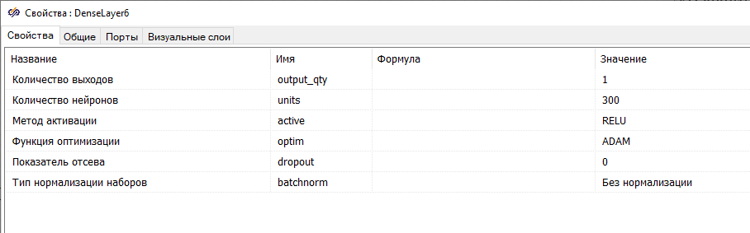

Рис.5 Параметры 4 скрытого слоя

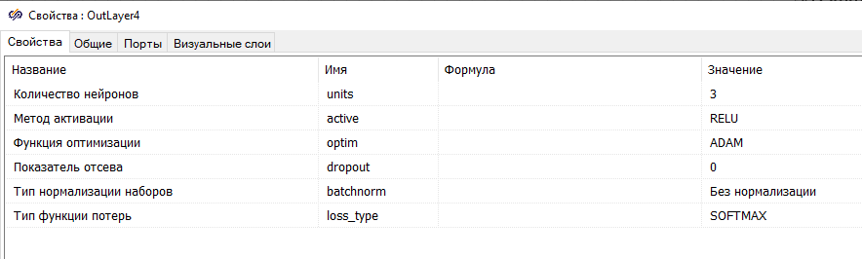

Рис.6 Параметры выходного слоя

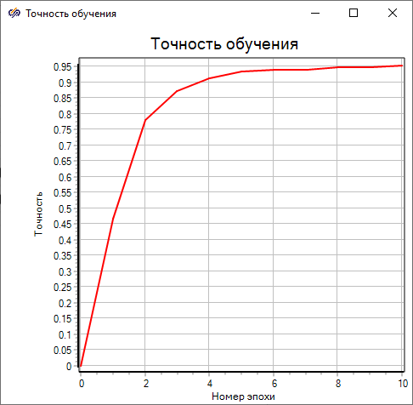

Рис.7 Точность обучения классификации Ирисов

**ВЫВОД:** при обучении ИНС для классификации ирисов была получена модель с точностью по обучающей выборке в 95%.

Тестирование

На вход сети для тестовой выборки подаются параметры (длина и ширина чашелистика, длина и ширина лепестка). На выходе для данных значений будут проставлены метки классов. За раз подаётся только один элемент выборки.

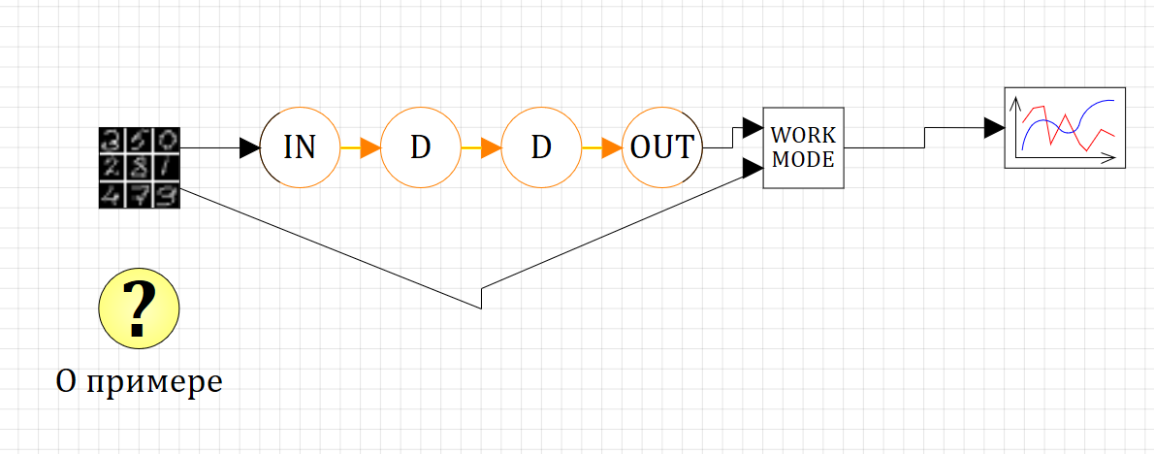

Рис.8 Тестирование работы обученной сети

|  |  |
| --- | --- |
| Рис.9 Значения на входе | Рис.10 Значения на выходе |

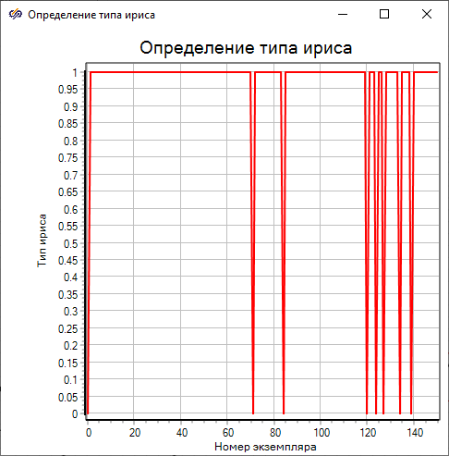

Рис.11 Определение типа Ириса с помощью ИНС

**ВЫВОД:** на рис.11 показана точность попадания экземпляра в нужный класс. Судя по рисунку, точность можно оценить приблизительно в 90%.

Влияние структуры ИНС на качество обучения

**Количество слоёв**. Для четырёх слоёв удаётся получить нейросеть с несколько большей точностью, составляющей 96% (рис. 12, 13). Это связано с тем, что для более сложной структуры нейросети у неё есть больше возможностей к подстройке к обучающей выборке. При слишком сложной структуре нейросети она становится склонной к быстрому переобучению.

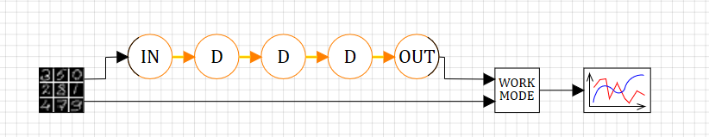

Рис.12 Добавление дополнительного слоя.

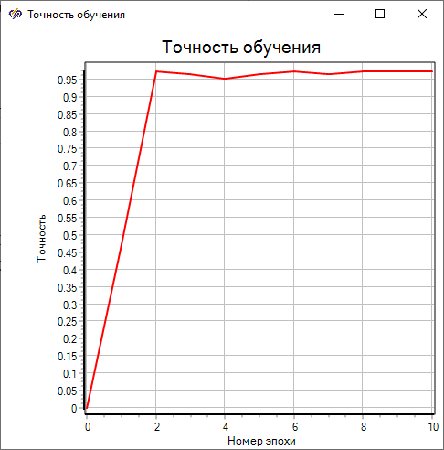

Рис.13 Точность обучения ИНС после изменения.

Для двух слоёв в результате обучения нейросети получается модель, с меньшей точностью на обучающих данных, составляющей 71% (рис. 14, 15). Здесь модель недостаточно сложная для того, чтобы она могла достаточно хорошо выявить закономерности в выборке, поэтому точность оказывается ниже.

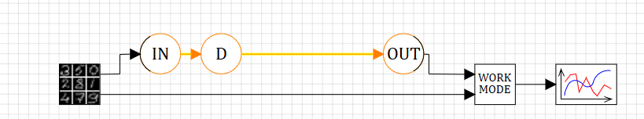

Рис.14 Уменьшение количества слоев.

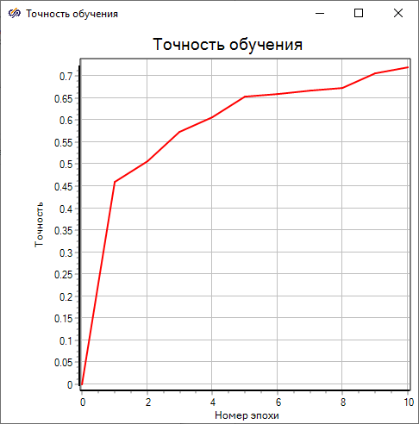

Рис.15 Точность обучения в режиме обучения

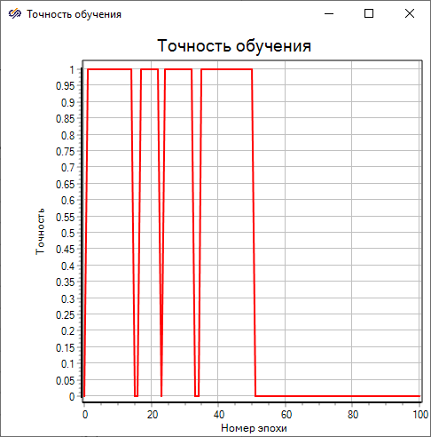

Рис.16 Точность обучения в режиме тестирования

Как видно, при тестировании такой нейросети, она показывает плохие результаты. Предсказания её меток верны только примерно в половине случаев, что говорит о том, что необходимо дообучение или изменение структуры самой ИНС.

**Функции активации.** Для сигмоидной функции получили модель с меньшей точностью по обучающей выборке (85%).

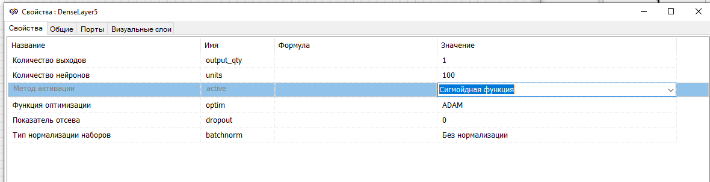

Рис. 17 Изменение функции активации.

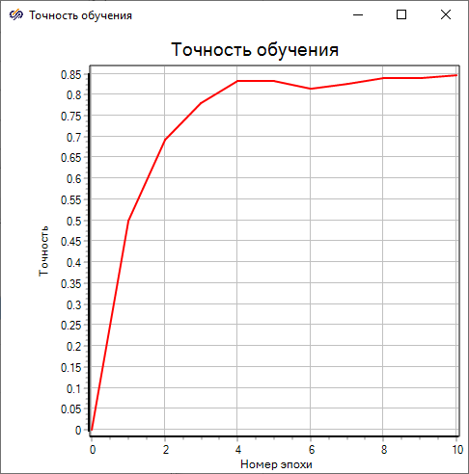

Рис.18 Точность обучения в случае сигмоидной функции активации.

Для LeakyRelu получили модель, похожую на модель основанную на RELU. Формально, её точность на обучающей выборке получилась больше на 1%, а именно 96%.

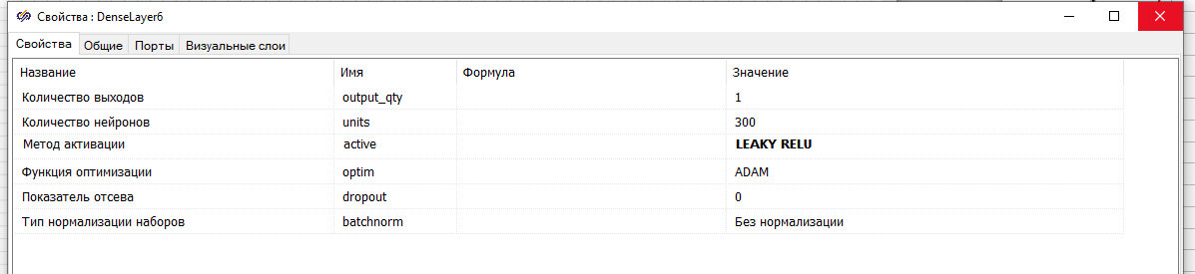

Рис.19 Изменение функции активации.

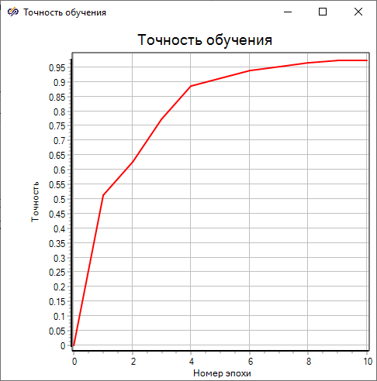

Рис.20 Точность обучения в случае функции активации LEAKY RELU.

**Функция потерь.** Полученная в результате обучения с функцией потерь MSE модель имеет схожие параметры с изначальной построенной моделью и имеет точность обучения 95%.

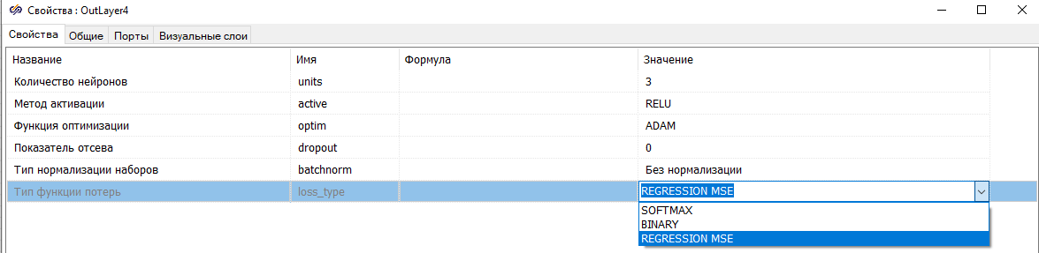

Рис.21 Изменение функции потерь

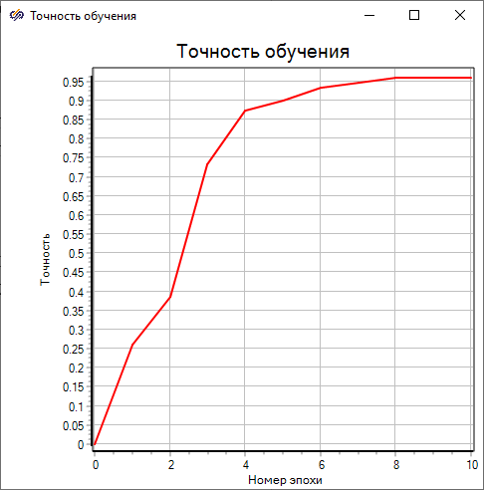

Рис.22 Точность обучения в случае функции потерь REGRESSION MSE

При обучении со ступенчатой функцией потерь мы получили модель, со значительно меньшей точностью обучения, которая составила 33%. Это связано с тем, что такая функция не является дифференцируемой, и при обучении ИНС с применением неё приходится применять методы оптимизации нулевого порядка.

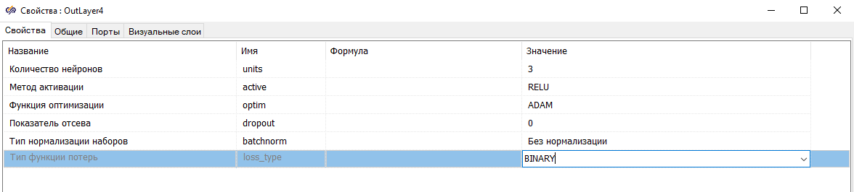

Рис.23 Изменение функции потерь.

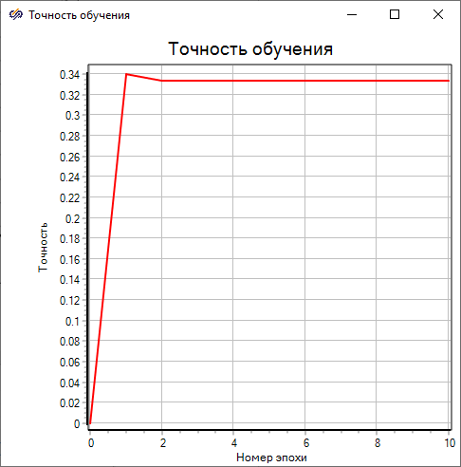

Рис.24 Точность обучения в случае функции потерь BINARY.

**ВЫВОД:** Количество слоёв влияет на то, насколько сложные закономерности в исходных данных может обнаружить ИНС. Однако, если строить нейросеть со слишком большим количеством слоёв, она может оказаться склонной к переобучению. Похожим образом влияет количество нейронов. Их количество может помочь выявить более сложные закономерности в данных, но и с другой стороны количество нейронов определяет, насколько много информации распаковывается из исходных признаков, и как сильно она сжимается от слоя к слою.

Выбор функций активаций может помочь немного улучшить показатели качества модели. Больших отличий в получаемых моделях в результате нет, поэтому различные функции активации стоит рассматривать, когда получена рабочая модель, и требуется улучшить её качество.

От функции потерь зависит то, как будет проходить само обучение. Разные функции потерь могут по-разному выделять то, насколько ошибается модель, что может определять разный путь обучения модели. Ну и если функция потерь не дифференцируемая, то обучение модели вовсе становится более трудоёмким, поскольку исключается возможность применения методов градиентного спуска.

Классификация надежности системы коммерческого учёта электроэнергии

Данные собираются из системы коммерческого учёта электроэнергии, в которой есть датчики, измеряющие напряжение, ток и электроэнергию. Если в системе токи отклоняются от номинальных, погрешность на датчиках увеличивается и в некоторых случаях это может привести к выходу системы из строя. Чем надежнее система, тем менее вероятно увеличение погрешности и ситуация выхода системы из строя. ИНС оценивает описанную надежность.

На вход нейросети подаются коэффициент сложности, средняя загруженность оборудования, срок эксплуатации оборудования. На выход - некоторый класс готовности.

Для классификации построим модель с двумя скрытыми слоями. Выходные нейроны будут обладать функцией активации SoftMax, а скрытые leakyRELU.

Получили следующий график обучения, рис. 26. Он имеет множество скачков, но в итоге установившаяся точность оказалось довольно высокой, и та обучающей выборке она близится к 99%.

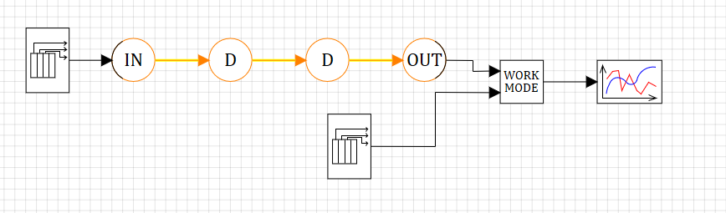

Рис.25 Схема созданной ИНС для обучения

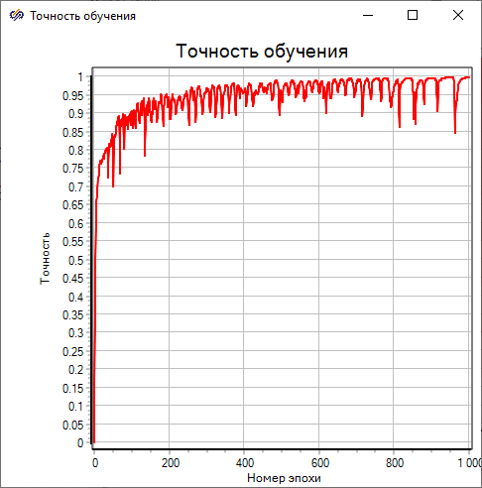

Рис.26 Точность обучения ИНС

Проверим работу модели, рис. 27-29. Как видим на обучающей выборке модель практически не ошибается. На тестовой же выборке точность модели оказывается ниже, но сохраняет уровень точности в, приблизительно 70%. Это значит, что модель смогла выявить некоторую закономерность в данных и обобщить её на данные, которые не были задействованы в обучении.

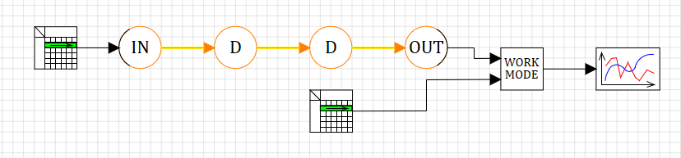

Рис.27 Схема созданной ИНС для тестирования

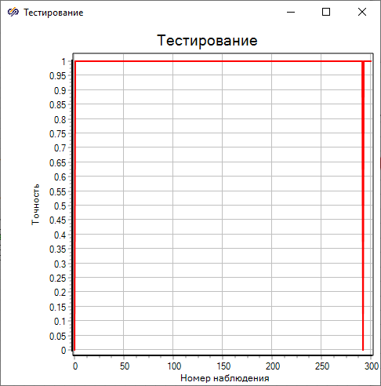

Рис.28 Результаты тестирования ИНС на обучающей выборке (номер 11).

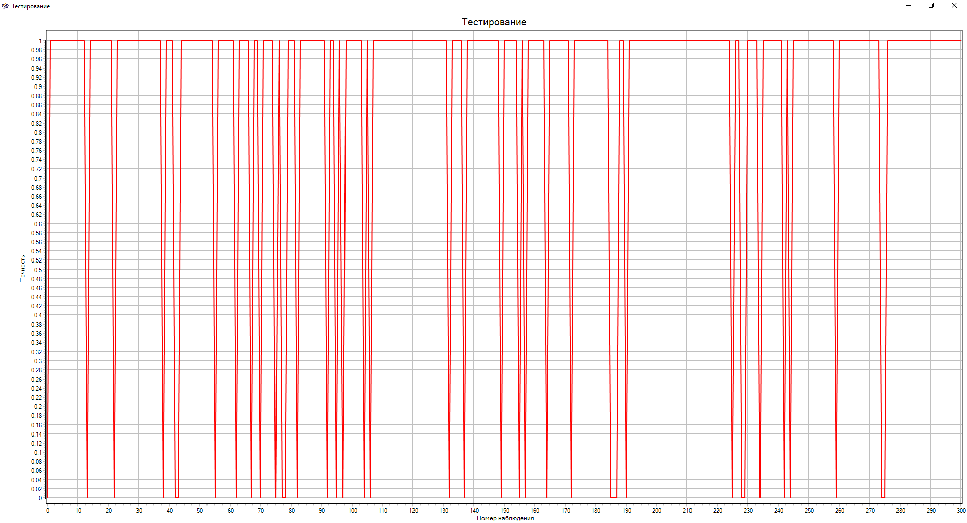

Рис.29 Результаты тестирования на тестовой выборке (номер 12).

**Заключение.** В ходе выполнения лабораторной работы удалось построить ИНС, позволяющую оценивать надежность, на основе выборки с тремя параметрами, характеризующими информационно-измерительные системы коммерческого учета электроэнергии, и значением параметра надежности, соответствующего данным системам.

Модель смогла выявить некоторую закономерность в данных и обобщить её на данные, которые не были задействованы в обучении, достигнув точности на обучающей выборке в 99% и 70% на тестовой.